三坐标测量机实操手册：
Mizar Gold 设备，人形机器人零件检测避坑指南

一、执行摘要
随着具身智能技术的飞速发展，人形机器人已成为全球科技竞争的新高地。其精密运动的实现高度依赖于以RV减速器为代表的核心动力总成系统。本文深度解析了Mizar Gold高精度三坐标测量机如何通过高性能陶瓷结构、智能化扫描技术及PowerDMIS软件算法，攻克摆线轮复杂齿廓检测难题，助力工业制造实现精度与效率的双重突破。

二、人形机器人产业背景
人形机器人产业正处于爆发前夜，国家及地方政策密集出台，明确了具身智能作为未来产业的重点地位：
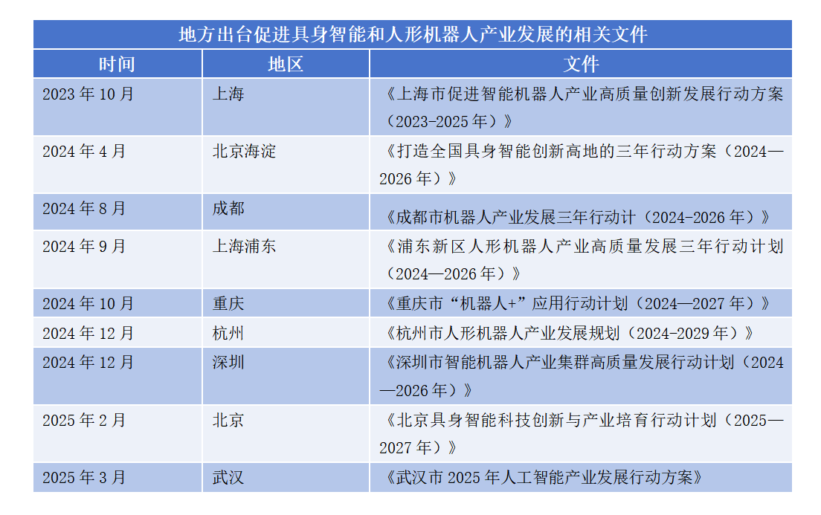
1.成本构成：人形机器人上游核心零部件占成本70%以上。
2.减速器角色：作为动力总成系统，减速器（谐波、RV、行星）负责匹配转速与传递扭矩，是保障控制精度的基石。
3.RV减速器优势：凭借高刚性、高扭矩容量及超高精度，RV减速器主要应用于机器人高负载主关节（如膝关节、踝关节）。
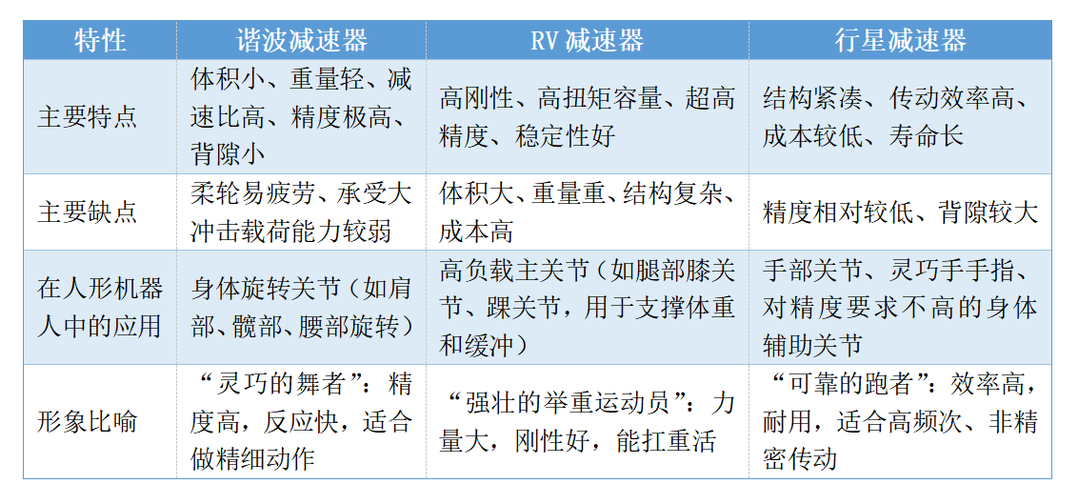
谐波、RV和行星三类减速器的特点与应用对比表

三、测量挑战：以RV减速器核心零部件摆线轮的精密检测需求为例
摆线轮是RV减速器的核心部件，其外齿廓曲线的啮合精度直接决定了机器人的关节寿命与运动平稳性。
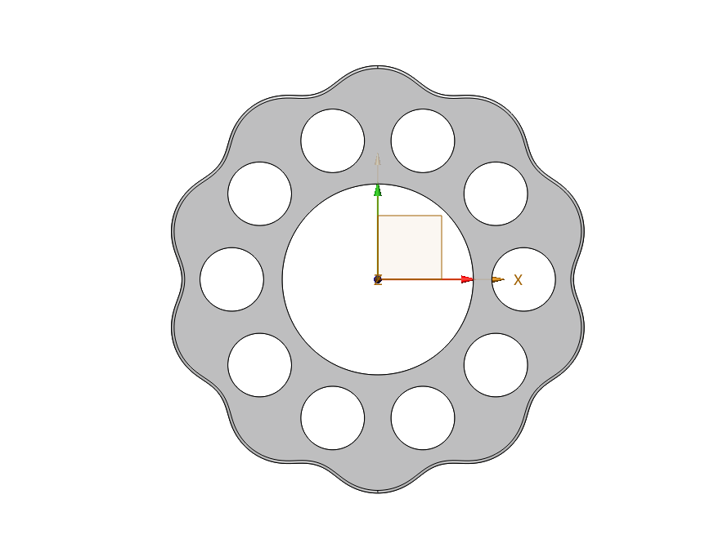
1.齿廓复杂性：齿廓曲线通常采用外切外滚法或内切外滚法生成，几何构造极度复杂 。
2.核心指标：轮廓度是评价摆线轮齿形精度的综合依据，反映了实际轮廓与理论 CAD 模型的符合程度。
3.检测难点：传统触发式测量点位稀疏，难以完整捕捉复杂曲面的细节；而高速运动下的稳定性差则会导致数据失真。
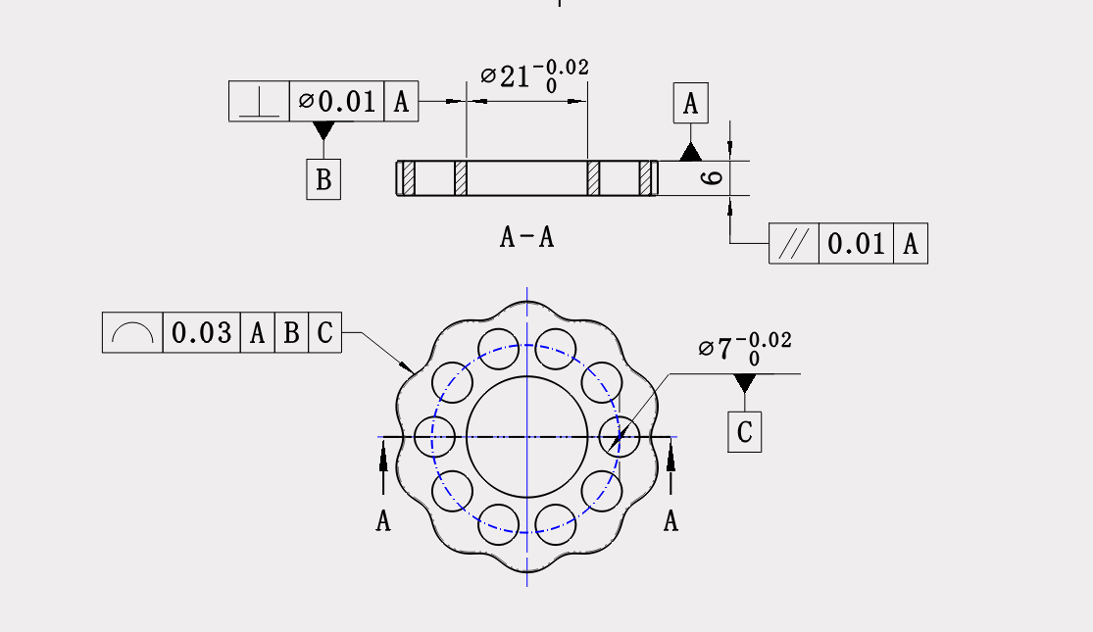
摆线轮图纸

四、解决方案：Mizar Gold三坐标测量机的技术架构
中图仪器推出的Mizar Gold系列三坐标专为应对此类高难度测量挑战设计。
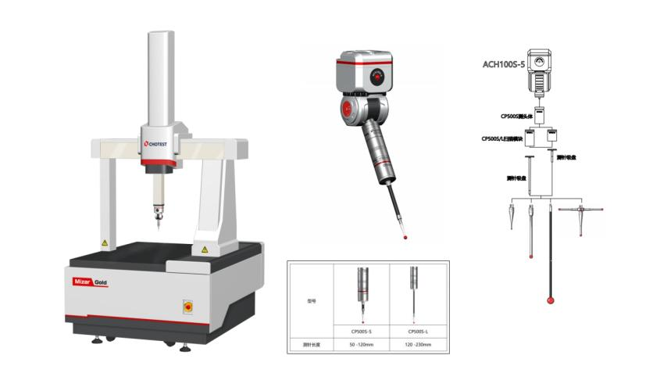
1. 卓越的机械稳定性
（1）陶瓷材料应用：X 轴与 Z 轴均采用高强度陶瓷材料，相比传统花岗岩具备更高刚性和热稳定性，可有效抑制微变形。
（2）柔性平衡设计：Z 轴采用柔性平衡系统，降低摩擦阻力，显著提升运动平稳性。
（3）气浮布局：环抱式气浮布局确保机器在高效运行的同时维持极高重复精度。

- 强大的测控系统
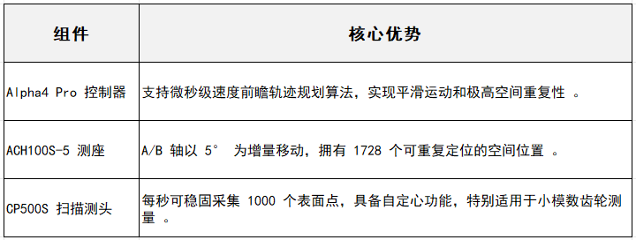

五、软件大脑：PowerDMIS 测量与评价系统
PowerDMIS软件是数字化质量控制的核心，为复杂工件提供一键式解决方案 。
1.算法认证：拟合算法通过德国 PTB 双认证（最小二乘法、最小区域法），确保结果的准确可靠。
2.标准兼容：全面支持最新的 ISO 1101 及 ASME Y14.5 标准，具备强大的几何尺寸和公差（GD&T）分析能力。
3.可视化分析：支持将实测点云与 CAD 模型比对，自动计算法向偏差并生成误差分布云图，直观定位超差区域。

六、标准化工作流程：以三坐标测量摆线轮为例
1. 精密装夹：使用专用模块化夹具固定摆线轮，避开基准及被测位置，确保一次装夹完成全部检测项目。
2. 坐标系建立：依据图纸规范建立坐标系，原点与基准点精确对齐，并通过重新测量基准特征验证 XYZT 精度。
3. 高速连续扫描：设定8mm/s恒定扫描速率，通过 CP500S 测头采集高密度点云数据，防止因速度波动导致点位失真。
4. 报告输出：软件自动执行最佳拟合对齐，计算线轮廓度误差，并输出定制化图形数据报告（如PDF、EXCEL格式）。
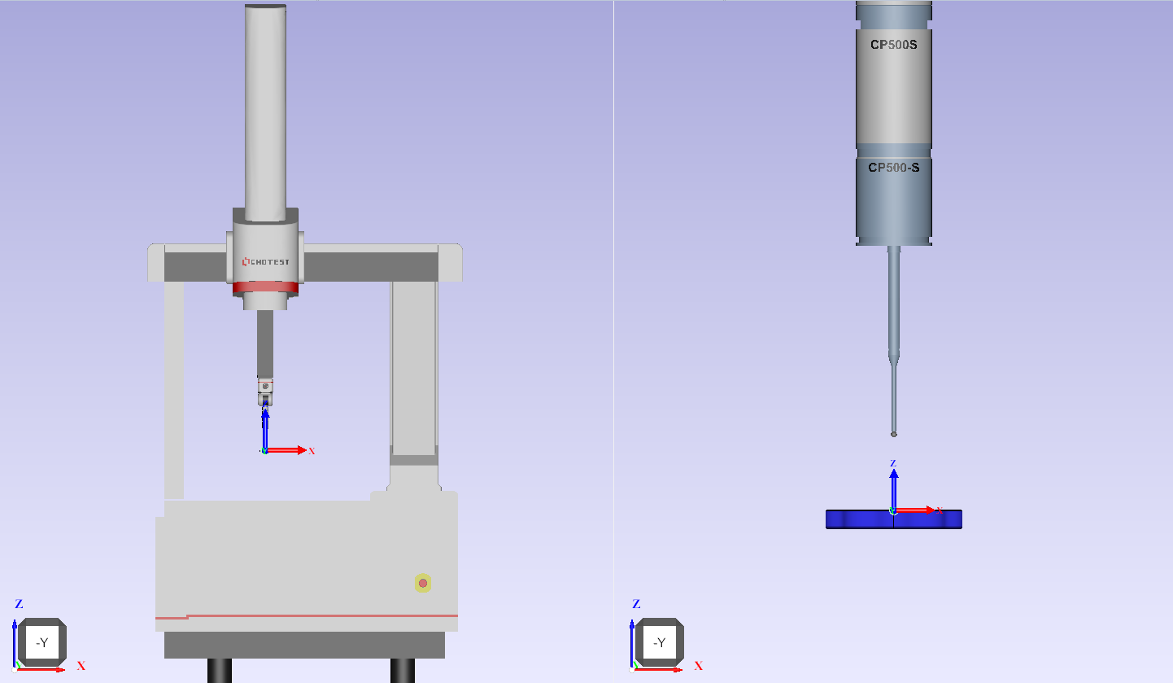
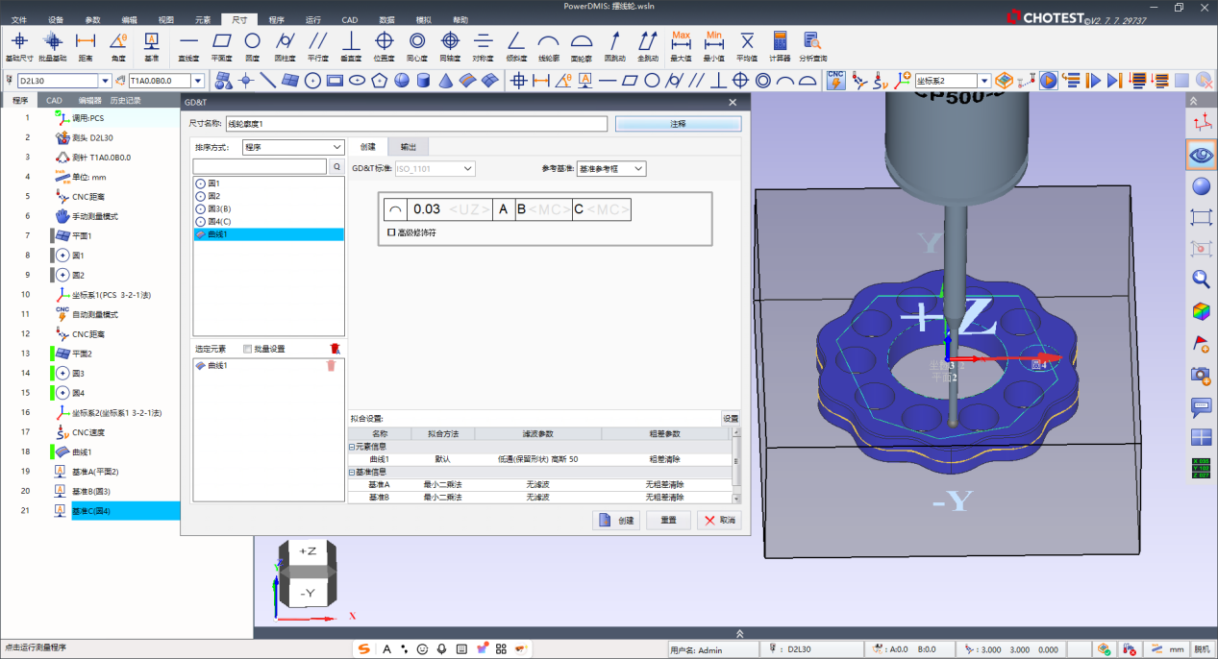

七、结论
Mizar Gold高精度三坐标测量机不仅达到了MPEE最高1.0μm的顶尖精度 ，更通过先进的扫描技术平衡了制造过程中的精度与效率。在具身智能产业加速跑的今天，Mizar Gold 这种“陶瓷结构 + 扫描测头” 组合的高精尖计量保障，旨在替代高昂的进口同类设备，实现底层计量的国产化支撑，是人形机器人核心零部件走向全球市场的入场券。

基于 Mizar Gold 高精度三坐标测量机的核心技术参数（如1.0μm示值误差、1000点/秒高速扫描、高强度陶瓷结构），针对人形机器人产业链中除“摆线轮”外的其他高精密部件，以下是为您整理的典型应用场景清单：
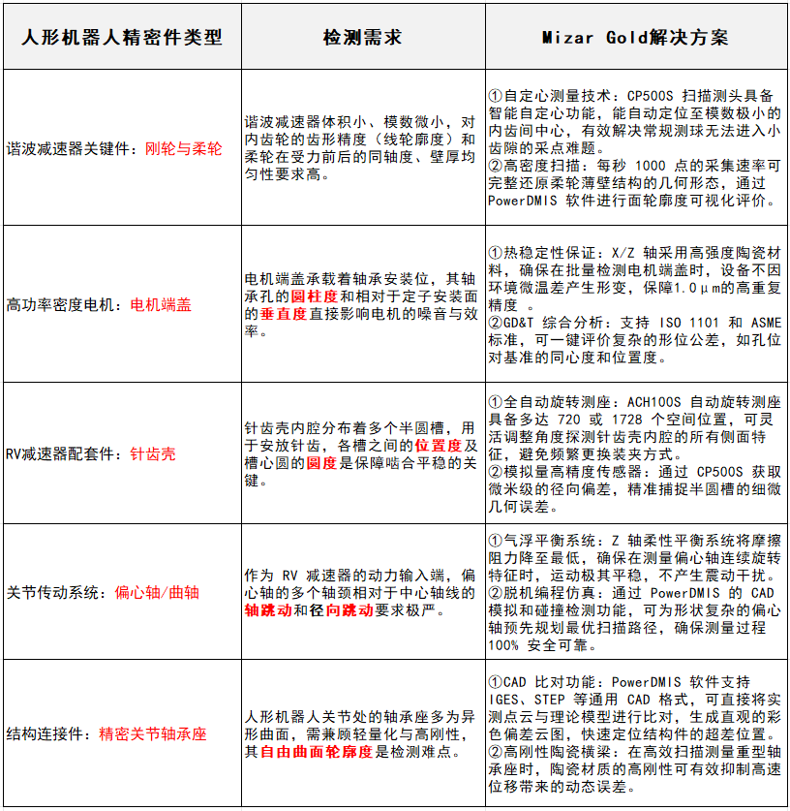
人形机器人精密件典型应用场景清单

附：技术参数对比表
1. Mizar Gold 系列主机性能规格表
展示不同型号的测量空间与承重能力，体现方案的普适性。
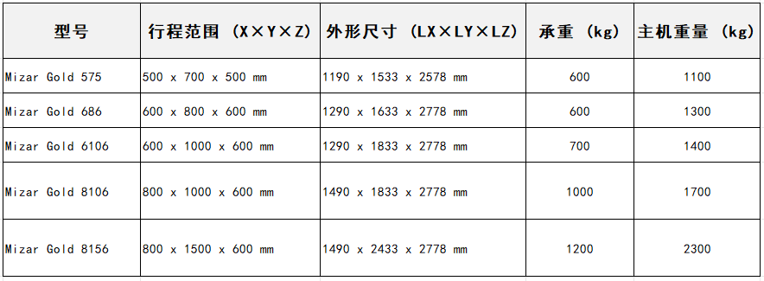

2. CP500S 扫描测头配置对比表
针对摆线轮等不同深度的工件，提供灵活的有效工作长度（EWL）选择。
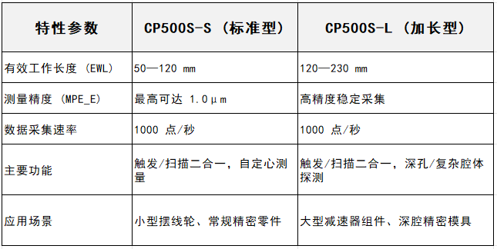

3. Mizar Gold 结构材料优势对比表
展示为何 Mizar Gold 优于传统三坐标测量机。
